ICT콤플렉스 이용자 성과조사

☞ 본 조사는 ICT콤플렉스 이용자 대상 2023년 1월부터 현재까지의 발생 성과를 파악하는데 목적이 있습니다.
☞ [보기]를 참고하시어 해당 성과에 대한 내용을 작성해 주시기 바라며, 해당 성과에 대한 증빙을 함께 제출하여 주시기 바랍니다. (관련자료 스캔, 이미지 등)
☞ 발생성과와 관련하여 심층 인터뷰를 진행할 수 있습니다. (약 20분 내외, 협조요망)
☞ 우수성과 및 사례를 대상으로 대외홍보를 지원합니다.
※ 귀하께서 응답해주신 내용은 통계법 제33조에 의해 비밀이 보장되고, 통계분석 이외의 용도로는 사용되지 않습니다.
[통계법 33조(비밀의 보호 등)]
① 통계 작성 과정에서 알려진 사항으로서 개인 또는 법인이나 단체의 비밀에 속하는 사항은 보호되어야 한다.
② 통계 작성을 위하여 수집된 개인 또는 법인이나 단체의 비밀에 속하는 기초자료는 통계 작성의 목적 외에 사용하여서는 아니 된다.

* 본 조사와 관련하여 문의사항이 있으시면 아래로 연락 주시기 바랍니다.*
· 설문조사 기관 : ICT콤플렉스  · 설문조사 기간 : 23.11.13.(월) ~ 23.12.8.(금)  · 담당자 : 장창영 팀장 / 최민준 사원  · ☎ : 02-6953-0536~9 /  : ictcoc@kfict.or.kr  · 서울 마포구 마포대로122, 프론트원 6층 | 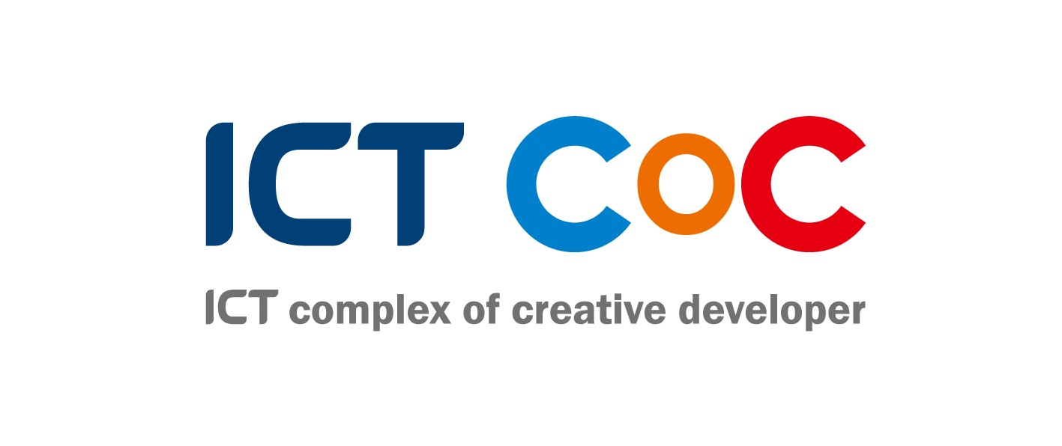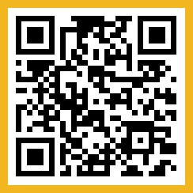  홈페이지 : www.ictcoc.kr

개인정보 활용 동의
<ICT 콤플렉스는 이용자들의 성과조사를 위하여 다음과 같이 귀하의 개인정보를 수집, 이용합니다.>
■ 개인정보의 수집 및 이용 목적 : 공지사항 전달, 답례품 전달 등 성과조사를 위한 원활한 의사소통 경로로 이용
■ 수집하는 개인정보의 항목 필수정보 : 성명, 전화번호, 이메일,
성과 증빙자료(논문, 특허, SW등록, 실용신안, 상표, 디자인, 창업, 매출액, 투자유치, MOU, 정부사업수주, 대외수상 등)
■ 개인정보의 보유 및 이용기간 : 성과조사 종료 시점까지
(단, 관련 법규에 별도 규정이 있는 경우에는 당해 관련 법규에 따라 보유)
■ 귀하는 위와 관련된 동의를 거부할 수 있으나, 필수정보 수집에 동의하지 않는 경우 참가 및 지원혜택에 불이익이 있을 수 있습니다.
□ 동의 | □ 동의하지 않음

성명 |  | 회원가입(O/X)
전화번호 |  | 이메일

ICT콤플렉스 지원항목(시설, 장비, 프로그램) 중 이용경험이 있는 항목 선택
( □란에 V표시 / 복수선택 가능 )
□ 시설 (개발공간, 행사공간, 회의공간 등)
□ 장비 (개발장비, 테스트장비 등)
□ 프로그램 (세미나, 공모전, 네트워킹, 멘토링, 취업연계행사 등)
□ 이용경험 없음.

※ [보기] 작성 시 참고 ※
성과  번호 | 성과구분 | 비고
① | 논문 | 출판본, 학술지 내 해당 내용 페이지 본사본 등
② | 특허, SW등록, 실용신안, 상표, 디자인 등 | 확인서 사본(국내 및 해외 / 출원 및 등록 구분)
③ | 창업 | 사업자등록증 사본
④ | 매출액 | 재무제표, 매출장, 세금계산서 사본 등
⑤ | 투자유치 | 투자유치 확인서 사본 등
⑥ | MOU | MOU 사본
⑦ | 정부사업 수주(과제 등) | 수주 확인서 사본 등
⑧ | 대외 수상 | 상장 사본 또는 수상을 입증 할 수 있는 기사내용 등
⑨ | 기타(성과로 판단할 수 있는 것들)

※ 해당성과에 대한 증빙을 함께 제출하여 주시기 바랍니다.

□ 성과 현황 ※위 내용을 참고하여 작성 / 입력란이 부족한 경우 칸 추가 후 작성
성과번호 | 성과내용 | 성과발생일자 | 기관명
 |  | . .
 |  | . .
 |  | . .
 |  | . .
 |  | . .
 |  | . .

□ 개선 및 건의사항

협조에 감사드립니다

